Respaldo Automatico de WordPress

Script de Respaldo Local

Creamos el script y le metemos el codigo
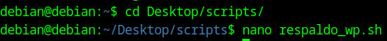
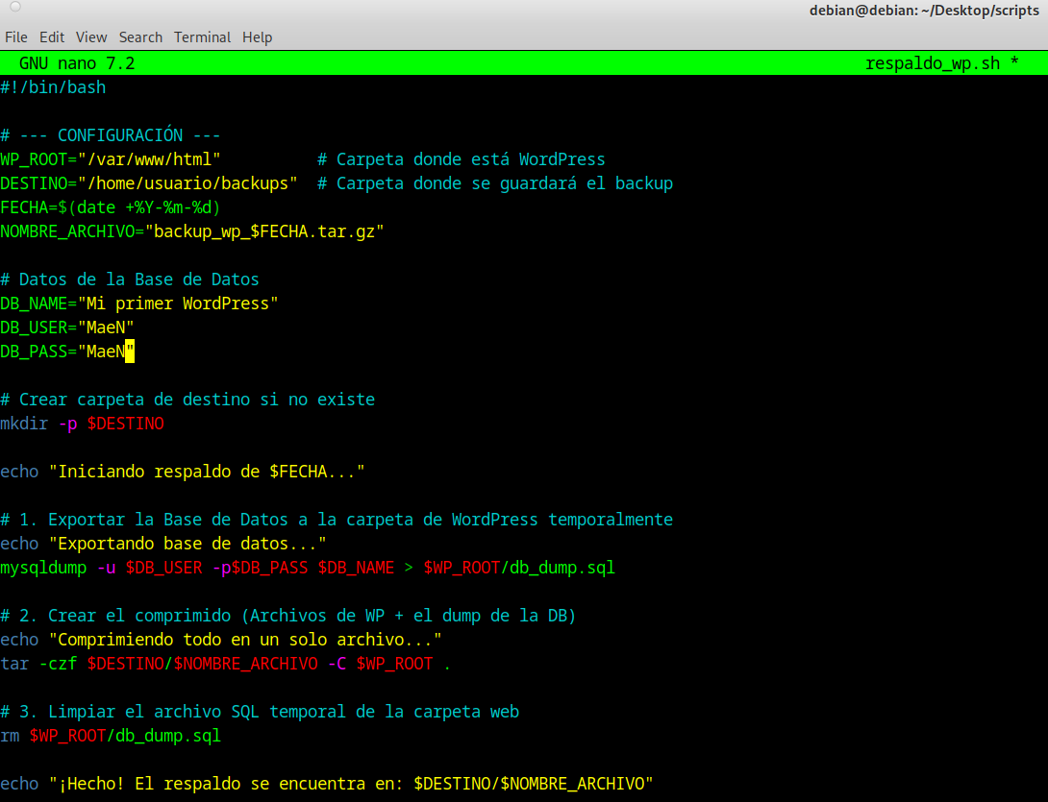

Le damos permisos y comprobamos que funciona
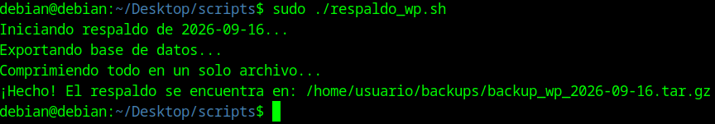

Configurar el Cron
Nos metemos en crontab y lo configuramos:
Lo ponemos todas las noches a las 12 y que cada 7 dias vaya borrando las copias.

